张晓蕾：英语泛读3，教材名称是全新版大学英语(阅读教程高级本3学生用书第2版十二五普通高等教育本科国家级规划教材) (英语) 平装 – 2013年3月1日
主编：柯彦玢
出版社: 上海外语教育出版社; 第2版 (2013年3月1日)
外文书名: New College English Reading Course
平装: 202页
语种： 英语
开本: 16
条形码: 9787544632539
封面有两种，封面不同，内容一样，学生可以和英语系的同学借
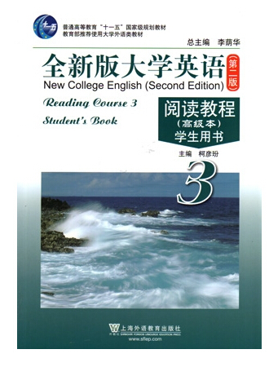
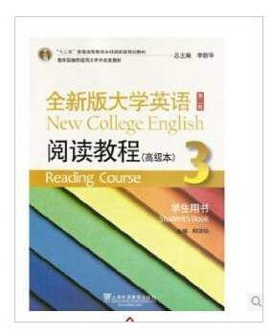
http://books.sflep.com/da-xue-ying-yu/quan-xin-ban-da-xue-ying-yu-di-er-ban-new/978-7-5446-3253-9-h-1675.html
这是外教社这本书的网址
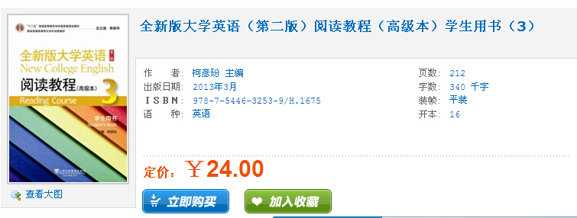

张宁：
英语泛读1：
泛读教程（第二版），第1册，上海外语教育出版社，王守仁编

